**招标文件**

一、项目名称: 车辆售卖（梅赛德斯-奔驰WDCCB5EE R300）

招标单位：北京恩泽沁源电器有限公司

二、项目概况与招标范围

北京恩泽沁源电器有限公司，原有车辆出售，仅出售车辆。

车辆信息如下：

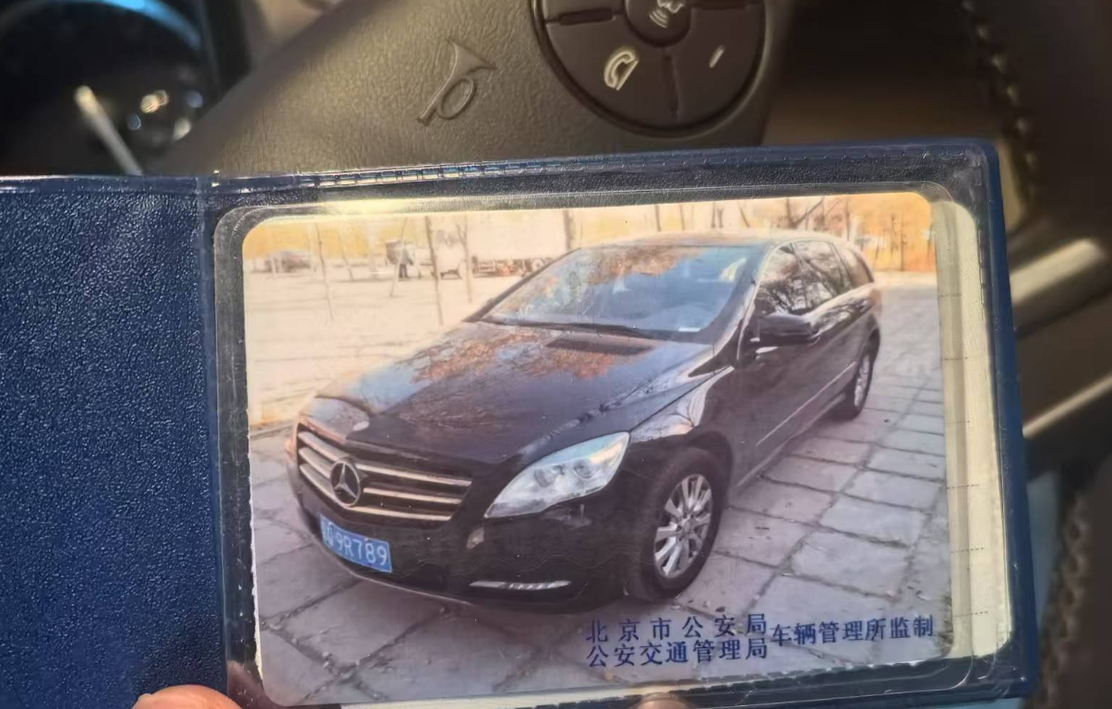

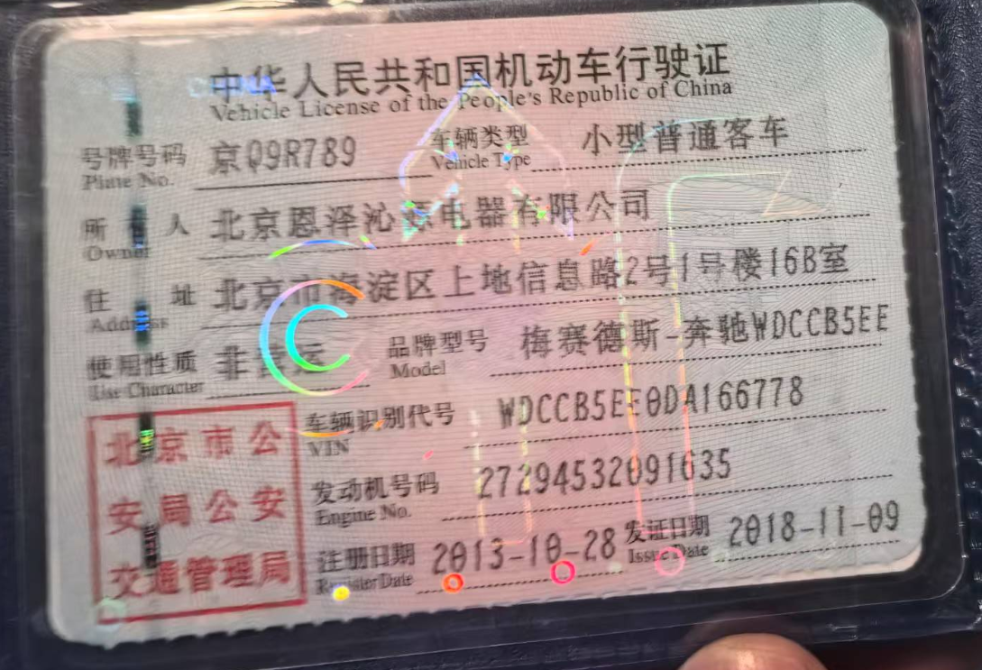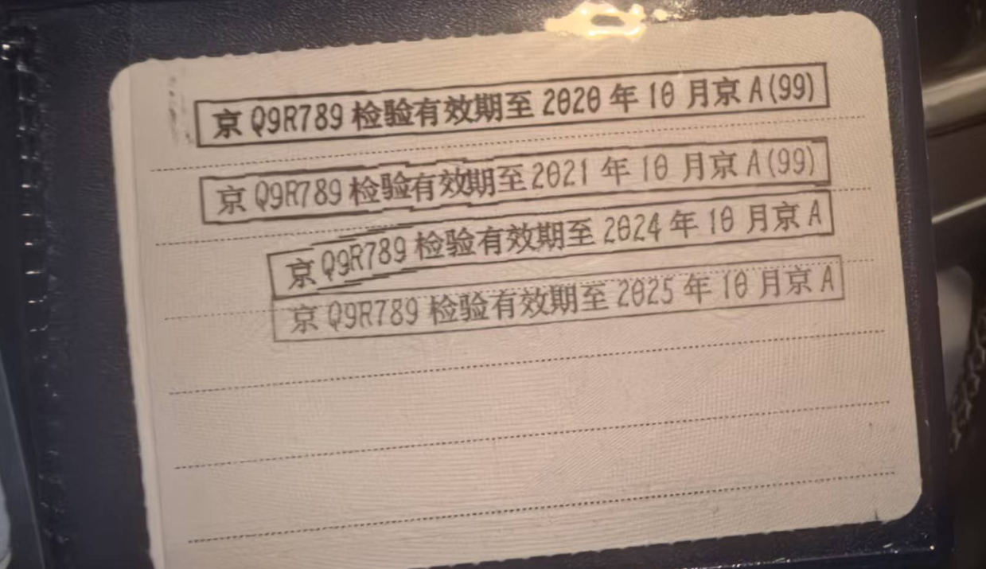

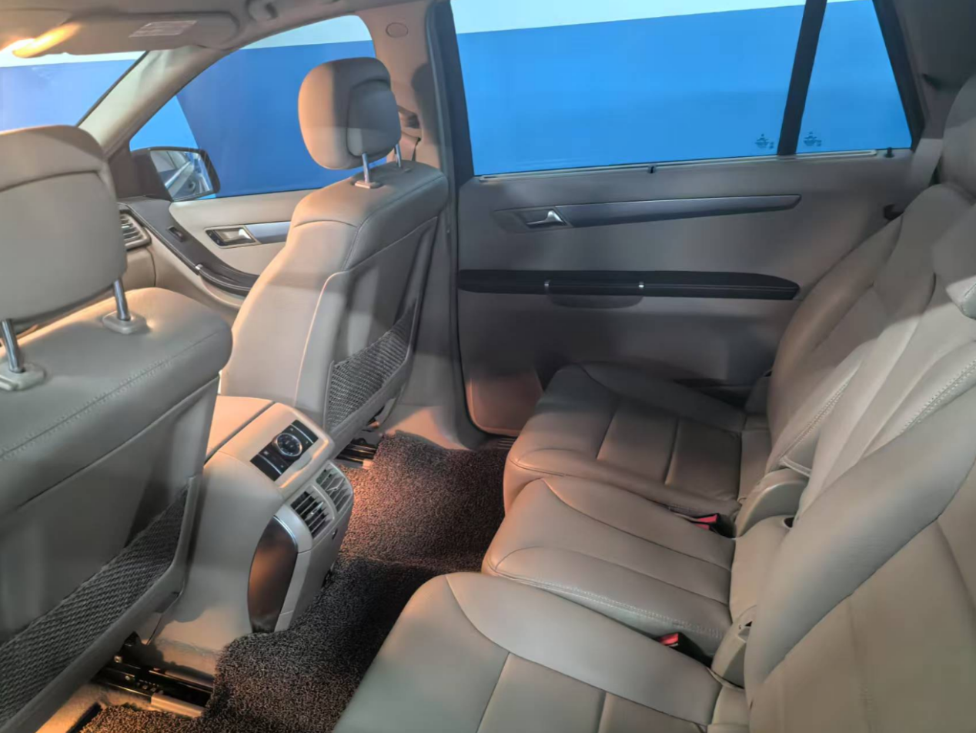

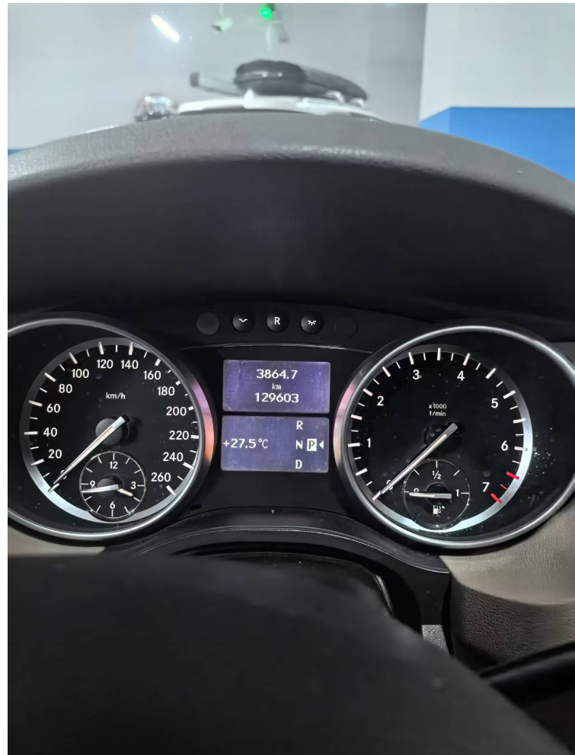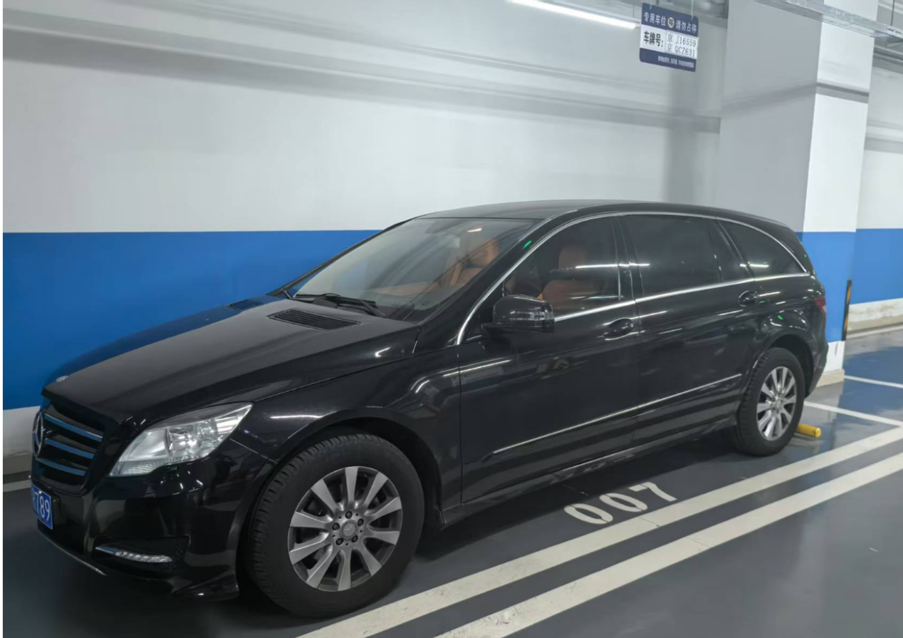

三、交货期：

随时可出售

四、交货地点：

交货地点：北京市

五、质保期

无

六、投标人资格要求

6.1资格要求：

1. 中标者负责完成车辆售卖全部流程，包括北京公司车牌指标的更新，保留原有车牌（换车不换号）。
2. 购买车辆的为正规的单位或者个人，配合完成车辆的全部过户交易手续。
3. 3-5个工作日完成过户及指标更新。
4. 公司名称：北京恩泽沁源电器有限公司

统一社会信用代码（税号）：91110108680481476U

开户银行: 中国工商银行股份有限公司北京陶然亭支行

账号：0200049119200139334

地址：北京市平谷区兴谷经济开发区6区305-213700(集群注册)

电话：010-82666012

1. 信誉要求（下列要求均由投标人提供加盖公章的承诺书）：

（1）投标人未列入信用中国（https://www.creditchina.gov.cn/）严重失信名单或失信惩戒对象；

（2）投标人未列入中国执行信息公开网（http://zxgk.court.gov.cn/）失信被执行人名单；

（3）投标人未列入国家企业信用信息公示系统（https://www.gsxt.gov.cn/）严重违法失信名单（黑名单）；

（4）投标人未列入“供应（合作）商黑名单”且在公布期内。

1. 招标文件的获取

以投标网址要求为准

1. 采购合同模版

/

十、投标事宜

投标截止时间及开标时间：2025年7月7日10：00

投标方式（请勿修改）：

（1）登录泽宇招标平台参与投标，详情见附件。



1. 公司监管投标邮箱：[zy9912132@163.com](mailto:zy9912132@163.com)

十一、联系人

（1）招标咨询：王建梅 0513-85359892

（2）项目技术咨询：13862780027（必填）